ЗРИТЕЛЬНАЯ ГИМНАСТИКА

Автор-разработчик: инструктор по физической культуре МБДОУ № 339 Шанаурина З.М.

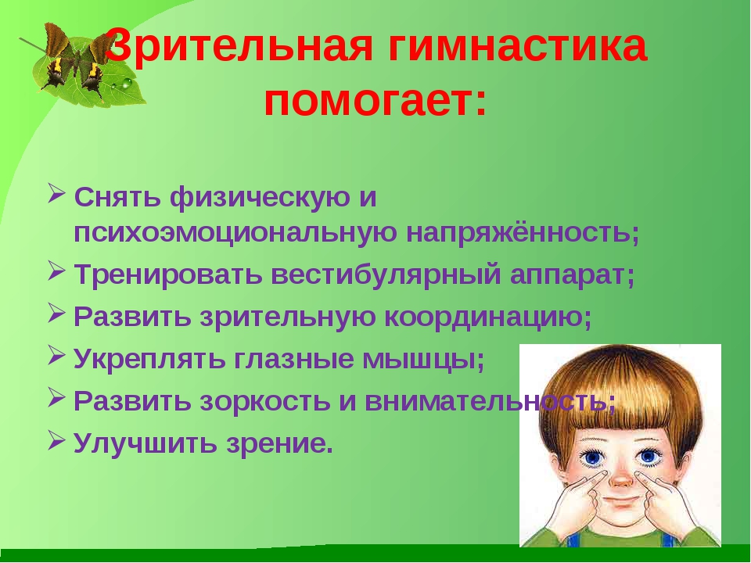

**Тема: *«*Овощи фрукты».**

Речевое сопровождение

Зрительные упражнения

**Ослик.**

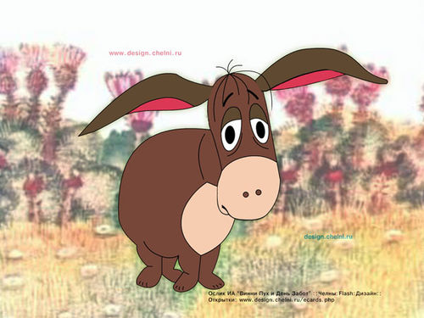Ослик ходит, выбирает,

Что сначала съесть не знает.

Наверху созрела слива,

А внизу растет крапива,

Слева - свекла,

справа - брюква,

Слева - тыква, справа - клюква,

Снизу - свежая трава,

Сверху - сочная ботва.

Закружилась голова,

Кружится в глазах листва,

Собрать ничего не смог

Иhello_html_m2a7690f7.gif без сил на землю слег.

*И.Лопухина*

Дети вытягивают вперед

указатель­ный палец правой руки,

свободно перемещают его и следят глазами .

Посмотреть вверх.

Посмотреть вниз.

Движения глазами влево-вправо.

Посмотреть вниз. Посмотреть вверх .

Круговые движения глазами.

Закрыть глаза.

**Тема: «Овощи фрукты». Наша грядка.**

Речевое сопровождение

 Зрительные упражнения

Раз, два, три, четыре, пять.

Будем овощи искать.

Что растет на нашей грядке ?

Огурцы, горошек сладкий,

Там редиска, там салат.

Наша грядка просто клад.

*В.Волина*

***Круговые движения глазами.***

Посмотреть вниз .

Влево - вправо .

Поморгать глазами.

**Тема: «Ягоды».**

Речевое сопровождение

Зрительные упражнения

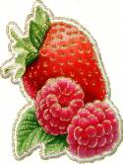

**По ягоды.**

Справа зреет земляника,

Слева - сладкая черника,

Справа - красная брусника,

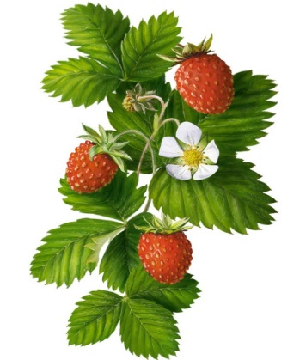Слева спеет ежевика.

Ягоды все соберем,

Отдохнем и потом домой пойдем.

Движения глазами влево-вправо.

Сомкнуть веки обоих глаз на 3-5 се­кунд,

повторить 6-8 раз.

**Тема:** «**Овощи фрукты». Фруктовая загадка.**

Речевое сопровождение

Зрительные упражнения

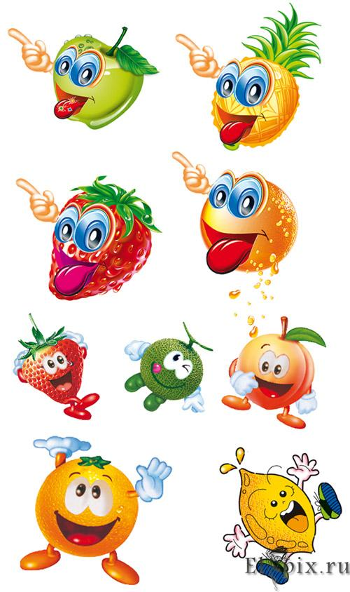

Раз, два, три, четыре, пять,

Будем фрукты мы считать.

Перед нами лежит груша,

Сочная, но нельзя скушать.

Слева, на столе - лимон –

Фруктовый господин-барон,

Справа - яблоко в корзине.

Его купили в магазине

Ну а снизу - апельсин,

На полу лежит один.

Сколько фруктов, посчитали?

Четыре фрукта - угадали!

Дети смотрят перед собой.

Дети смотрят влево .

Дети смотрят вправо .

Дети смотрят вниз.

**Тема:** «**Овощи фрукты».**

Речевое сопровождение

Зрительные упражнения

**Морковка.**

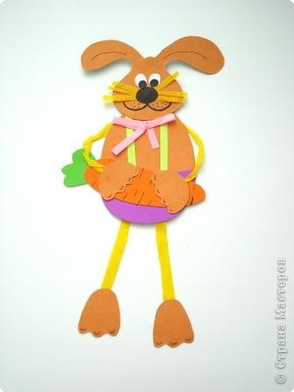

На морковку смотрит Зая,

Смотрит долго, не моргая,

Если он глаза сомкнёт,

Вдруг морковка пропадет?

Он с морковки глаз не сводит –

Влево, вправо глазки водит.

Наконец не утерпел,

Как моргнул – морковку съел!

Дети выполняют движения

глазами по тексту.

**Тема: «Грибы». Опята.**

**Тема: «Грибы».**

Речевое сопровождение

Зрительные упражнения

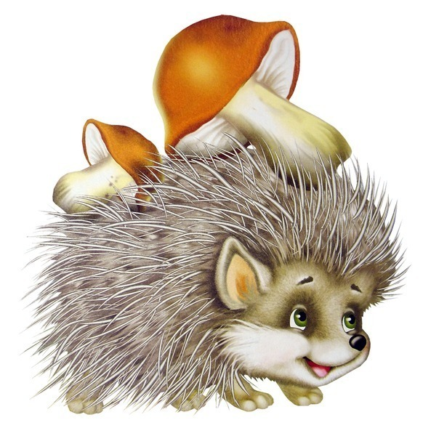Посмотри-ка вокруг: сколько опят!

Шляпки грибов, как монетки горят,

От шляпок рябит в глазах у ребят.

Движения глазами влево-вправо .

Дети смотрят вдаль .

Часто поморгать глазками.

**Тема: «Ягоды».**

Речевое сопровождение

Зрительные упражнения

**Рябина.**

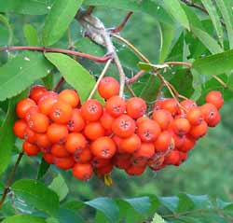Гроздья рябины на солнце горят,

Рябит от рябины в глазах у ребят.

Плотно закрывать и широко откры­вать глаза

5-6 раз подряд с интер­валом 30 секунд .

В течение 3 секунд смотреть на яркий свет,

потом закрыть глаза ру­кой и дать им

отдохнуть, повторить 3 раза.

**Тема: «Ягоды».**

Речевое сопровождение

Зрительные упражнения

**Лесные ягоды.**

Собираем землянику,

Ищем вкусную чернику,

Голубику, костянику,

Кисловатую бруснику.

По заданному педагогом направле­нию

дети перемещают взгляд.

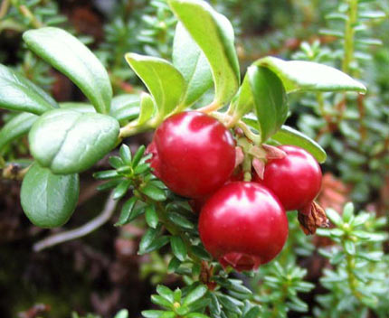

**Тема «Животные».**

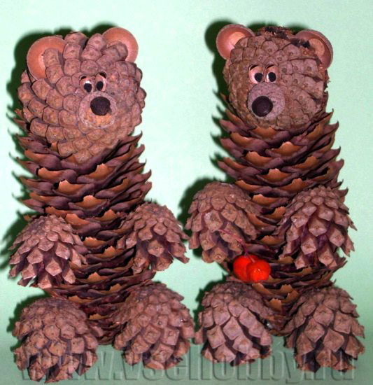Речевое сопровождение Зрительные упражнения

**Мишка.**

Вот стоит большая елка.

Вот такой высоты.

У нее большие ветки

Вот - такой ширины.

Есть на елке даже шишки ,

А внизу - берлога мишки .

Зиму спит там косолапый

И сосет в берлоге лапу.

Движения глазами снизу вверх.

Движения глазами слева-направо.

Посмотреть вверх.

Движения глазами вниз.

Прикрыть глаза.

**Тема «Животные».**

Речевое сопровождение

Зрительные упражнения

**Васька.**

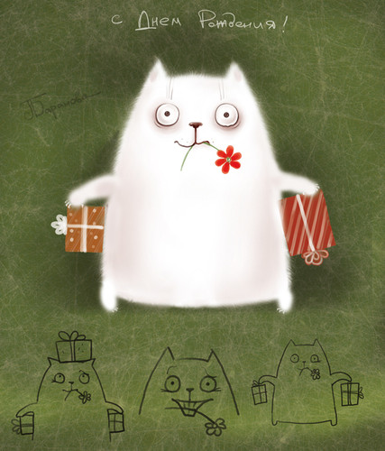Ходит Васька беленький,

Хвост у Васьки серенький,

Только мыши заскребут,

Чуткий Васька тут как тут,

Когти расправляются,

глазки закрываются.

Васька мышек сторожит,

притворился, будто спит.

Движения глазами влево - вправо.

Указательные пальцы обеих рук

поднести к внешним уголкам глаз

и потянуть их, чтобы глаза сузились

в щелочку, одновременно часто моргая.

Опустить руки, расслабиться на 2- 3 секунды.

**Тема «Животные».**

Речевое сопровождение

Зрительные упражнения

**Однажды в лесу.**

Как-то осенью в лесу

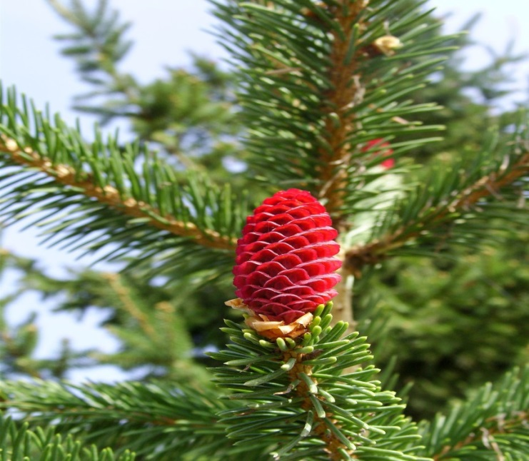висела шишка у всех на виду.

Шишка на всех глядела

и тихонечко висела.

Лось сказал, что низко,

А зайчонок - высоко,

Белочка, сказала - близко,

А ежонок - далеко.

Смотреть на указательный палец

вытянутой руки.

Движения глазами вниз.

Движения глазами вверх .

Движения глазами на кончик носа.

Движения глазами вдаль.

**Тема «Животные».**

Речевое сопровождение

Зрительные упражнения

**3 медведя.**

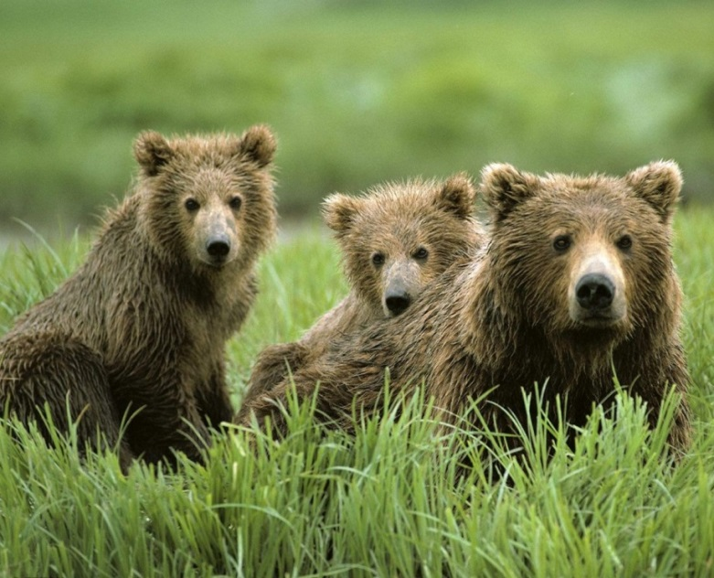3 медведя шли домой.

Папа был большой - большой,

Мамa с ним поменьше ростом,

А сынок- малютка просто.

С погремушками ходил.

Дзинь-дзинь, дзинь-дзинь!

Движения глазами вверх.

Движения глазами вперед.

Смотрят вниз.

Смотреть пристально, но не моргая

(без напряжения) 10 сек.

Сомкнуть веки, а затем моргнуть

несколько раз (15 раз).

Повторить 5-6 раз.

**Тема: «Животные».**

Речевое сопровождение

Зрительные упражнения

**Медвежонок.**

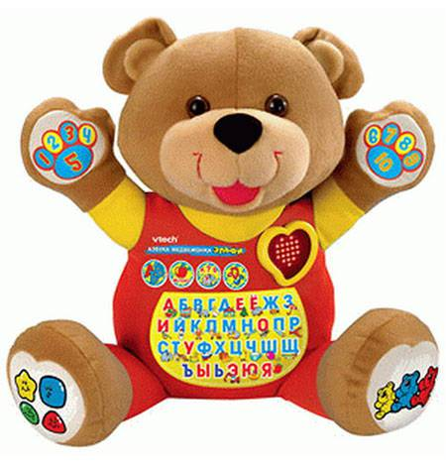Медвежонок потянулся

Раз- направо посмотрел,

2 - налево посмотрел.

Лапы в стороны развел,

Меда видно не нашёл.

Движения глазами вверх..

Вправо.

Влево.

Смотрят вдаль и разводит руками.

Закрыть глазки.

**Тема : «Цветы».**

Речевое сопровождение

Зрительные упражнения

**Бутончики.**

Каждый бутончик

Склониться бы рад

Влево и вправо,

Вперед и назад.

От ветра и зноя бутончики эти

Спрятались живо в цветочном

Букете.

Движения глазами

влево-вправо .

Посмотреть вдаль и на кончик носа.

Сомкнуть веки.

**Тема: «Цветы».**

Речевое сопровождение

Зрительные упражнения

**Душистые цветы.**

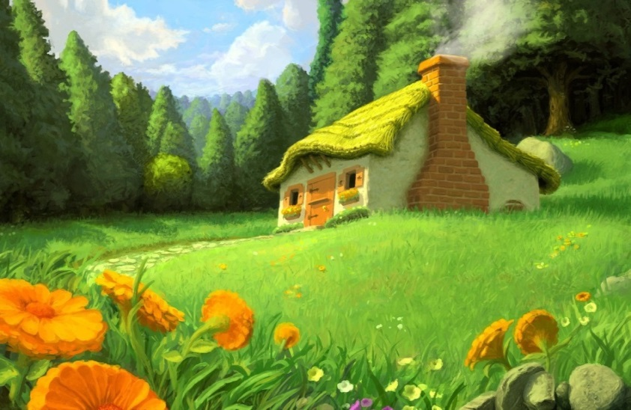На горе мы видим дом,

Много зелени кругом,

Вот деревья, вот кусты,

Вот - душистые цветы.

Поднять глаза вверх..

Круговые движения глазами .

Посмотреть влево - вправо .

Посмотреть вперед.

**Тема:** **«Осень».**

Речевое сопровождение

Зрительные упражнения

**Осенний лес.**

Вот стоит осенний лес!

В нем много сказок и чудес!

Слева - сосны, справа - дуб,

Дятел сверху, тук да тук.

Глазки ты закрой-открой

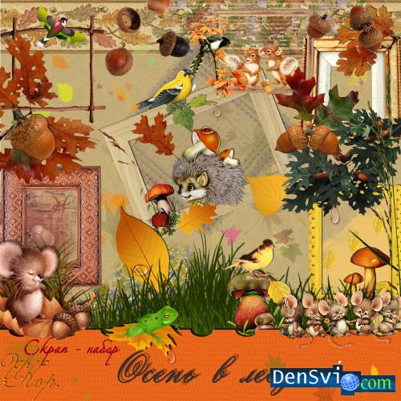И скорей бегом домой!

Круговые движения глазами .

Движения глазами влево - вправо.

Движения глазами вверх - вниз.

Движения глазами по тексту.

**Тема: «Осень».**

Речевое сопровождение

Зрительные упражнения

**Осень.**

Осень! Осыпается весь наш бедный сад.

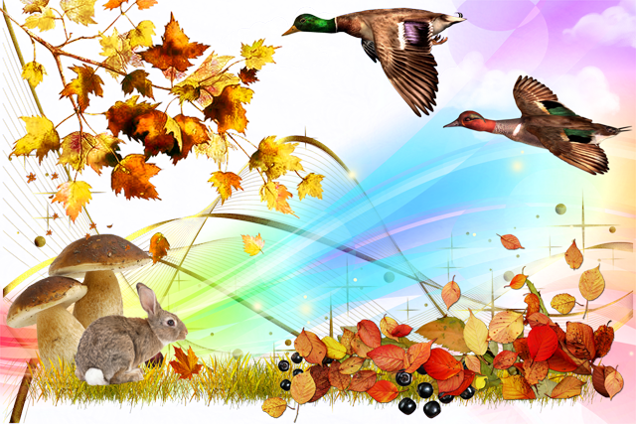Листья пожелтелые по ветру летят.

Лишь вдали красуются там, на дне долин,

Кисти ярко-красные вянущих ря­бин.

*А.Толстой*

Дети выполняют движения глазами

вверх-вниз.

Круговые движения глазами влево и вправо.

Посмотреть вдаль. Закрыть глазки.

**Тема: «Осень».**

Речевое сопровождение

Зрительные упражнения

**Листопад.**

Листопад, листопад, листья желтые летят,

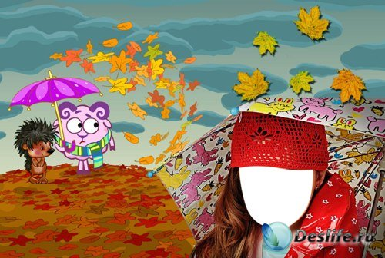Желтый клен, желтый бук,

Желтый в небе солнца круг

Желтый двор, желтый дом

Вся земля желта кругом.

*Ю.Вакуленко*

Движения глазами вверх-вниз.

Движения глазами влево – вправо.

Движения глазами вверх, по кругу .

Движения глазами вниз, вдаль .

Движения глазами по кругу.

**Тема: «Осень». Осенний листок.**

Речевое сопровождение

Зрительные упражнения

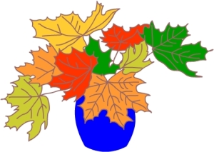На листочек я смотрю,

Влево глазки я веду,

Вправо глазки я веду,

Вверх смотрю и вниз смотрю.

Сильно глазки закрываю

И тихонько открываю,

Вдаль я на листок смотрю:

- Здравствуй, осень, – говорю.

Дети выполняют движения

глазами по тексту.

**Тема : «Зима».**

Речевое сопровождение

Зрительные упражнения

**Снег-снежок.**

Снег-снежок, снег-снежок

По дорожке стелется.

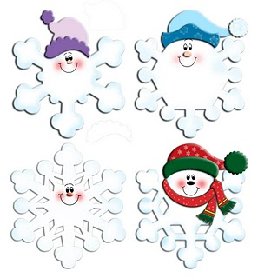Снег-снежок, снег-снежок,

Белая метелица.

Снег-снежок, снег-снежок,

Замело дорожки.

Снег-снежок, снег-снежок,

Тает на ладошке.

Частое моргание глазами.

Движения глазами влево – вправо.

Частое моргание глазами.

Круговые движения глазами.

Частое моргание глазами.

Посмотреть вдаль.

Частое моргание глазами.

Посмотреть на ладошку.

**Тема: «Зима». Снежинка.**

Речевое сопровождение

Зрительные упражнения

Снежинка - пушинка кружится, летает.

Снежинка - пушинка не тает, не тает.

Вот вниз опустилась почти до земли,

Вот вверх поднялась, посмотри, посмотри!

Вот слева кружится и справа кружится,

То в небо летит, то на землю ложится.

Подставь-ка ладошку, смотри, не зевай,

Подуй на нее и скажи: «Улетай!»

Дети выполняют движения

глазами по тексту.

**Тема: «Зима». Зимний лес.**

Речевое сопровождение

Зрительные упражнения

Мы пришли в зимний лес.

Сколько здесь полно чудес!

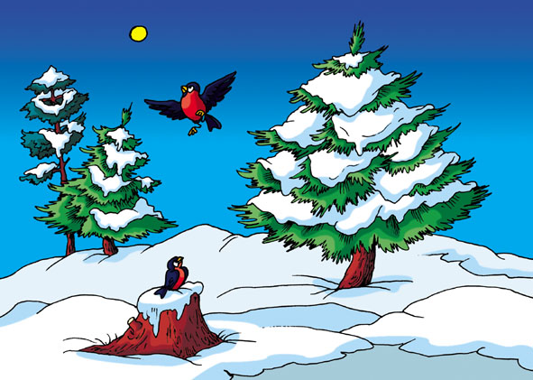Справа — березки в шубах стоят

Слева — елки на нас глядят

Снежинки в небе кружатся,

Вот и зайка проскакал,

От лисы он убежал

Это серый волк рыщет,

Он себе добычу ищет!

Вот мы спрячемся сейчас,

Не найдет тогда он нас!

Лишь медведь в берлоге спит,

Так всю зиму и проспит,

Пролетают снегири, как красивы они

В лесу красота и покой, а нам пора идти домой.

Дети выполняют движения

глазами по тексту.

Широко - узко открывать

глаза 5 – 6 раз.

Мысленно крутим снежный ком

в обе стороны 10 сек.

**Тема: «Весна».**

Речевое сопровождение

Зрительные упражнения

**Весна, весна!**

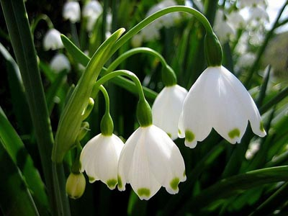Пришла весна!

Тепло на крыльях принесла.

И вот на самом солнцепеке

С поднятой гордо головой

Расцвел подснежник голубой.

*В. Ковалько*

Потереть ладошки друг о друга

И прикрыть ими сомкнутые глазки .

Широко открыть глаза.

Поморгать глазками.

**Тема: «Птицы».**

Речевое сопровождение

Зрительные упражнения

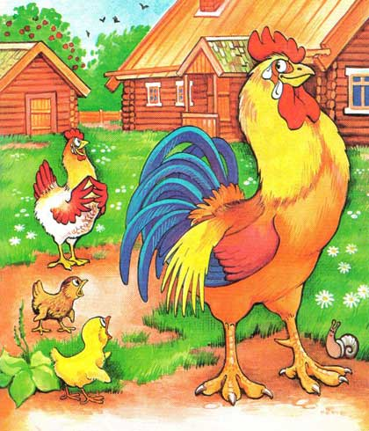**Петушок**

Перед нами петушок .

Он с земли зерно клюет.

Слева - курица идет,

Справа - уточка плывет.

Сверху солнце ярко светит,

Согреваeт всех на свете.

Посмотреть вдаль.

Посмотреть вниз .

Посмотреть влево.

Посмотреть вправо .

Посмотреть вверх .

Быстро поморгать глазами .

**Тема: «Птицы».**

Речевое сопровождение

Зрительные упражнения

**Жаворонок.**

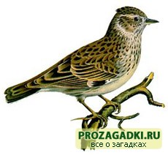В небе жаворонок пел,

Колокольчиком звенел.

Порезвился в вышине.

Спрятал песенку в траве,

Тот, кто песенку найдет,

Будет счастлив круглый год

Движения глазами вверх.

Движения глазами вниз.

Частое моргание глазами.

**Тема : «Транспорт».**

Речевое сопровождение

Зрительные упражнения

**В городе.**

По городу автобусы и трамваи идут,

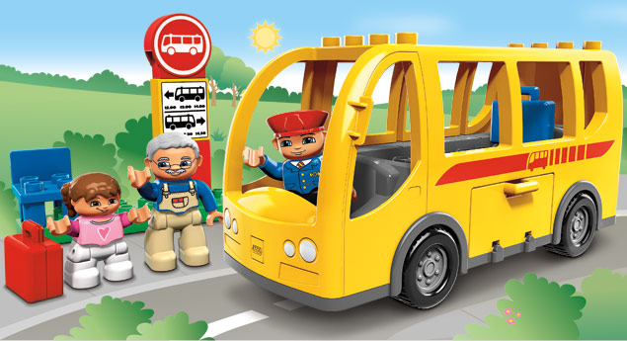Их по маршрутам водители ведут

Поедут направо, налево, кругом

Свободны машины и ночью, и днем.

Круговые движения глазами .

Движения глазами влево, вправо .

Похлопать глазками.

**Тема: «Транспорт».**

Речевое сопровождение

Зрительные упражнения

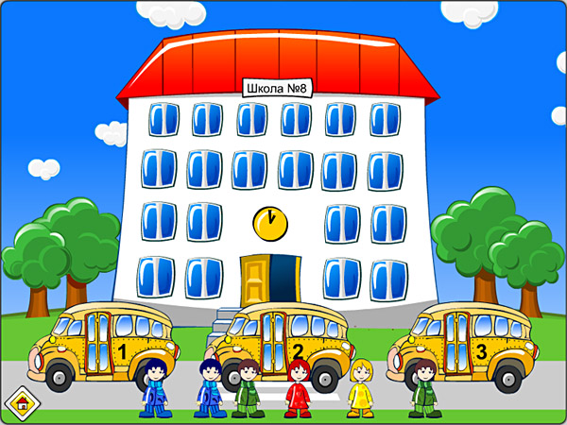**Машины.**

По городу мчатся с утра и до ночи

Машины всех марок, красивые очень,

Поедут направо, налево, кругом,

Свободны машины и ночью и днём.

*Н.Нищева*

Движения глазами по кругу,

движения глазами направо, налево,

кругом.

Дети закрывают глаза – открывают.

**Тема: «Транспорт».**

Речевое сопровождение

Зрительные упражнения

**На луну.**

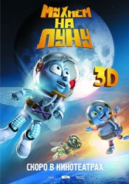Старших всех мы уважаем ,

Младших мы не обижаем ,

Мы гуляем и читаем .

На луну слетать мечтаем.

*А. Гриднева*

Посмотреть вверх .

Посмотреть вниз.

Движения глазами направо - налево .

Посмотреть вверх.

**Тема : «Транспорт».**

Речевое сопровождение

Зрительные упражнения

**Самолет.**

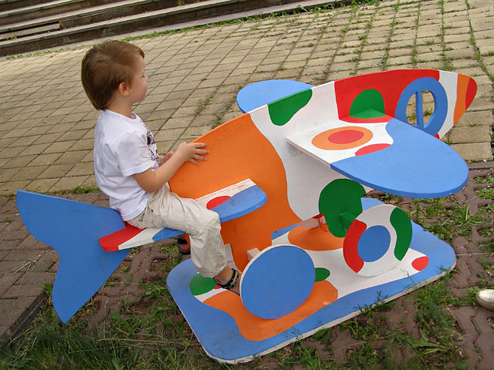Пролетает самолет.

С ним собрался я в полет

Правое крыло отвел - посмотрел,

Левое крыло отвел - поглядел.

Я мотор завожу

И внимательно гляжу

Поднимаюсь ввысь, лечу .

Возвращаться не хочу.

Движения глазами вверх.

Движения глазами вправо.

Движения глазами влево.

Круговые движения глазами.

Движения глазами вверх.

**Тема: «Насекомые».**

Речевое сопровождение

Зрительные упражнения

**Насекомые.**

Посмотри-ка на ребят,

Теперь на небо - там птички летят,

Внизу, по травке, жук ползет,

А слева - деревце растет,

Направо - алые цветы,

Закрыв глаза, понюхай ты.

Над ними бабочка кружит,

С ней рядом шмель большой жуж­жит.

Бросить взгляд вперед .

Движения глазами вверх.

Движения глазами вниз Влево. Вправо.

Закрыть глаза, потом открыть.

Влево.

Вправо.

**Тема: «Насекомые».**

Речевое сопровождение

Зрительные упражнения

**Две бабочки.**



Две бабочки летели

Друг на друга посмотрели,

И к цветочку вместе полетели.

Быстро моргать глазками.

Посмотреть на кончик носа.

Движения глазами влево-вправо.

**Тема: «Насекомые».**

Речевое сопровождение

Зрительные упражнения

**Бабочки.**

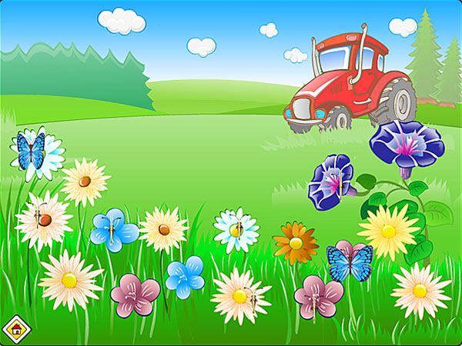Крылья пёстрые мелькают.

В поле бабочки летают .

Раз - два - три – четыре,

Полетели, закружились.

Широко открывать и закрывать глаза.

Дети смотрят вдаль .

Выполнять круговые движения глазами.

Часто моргать глазками,

затем закрыть глаза.

**Тема :«Насекомые».**

Речевое сопровождение

Зрительные упражнения

**Бабочка.**

Видишь, бабочка летает.

Мы за ней понаблюдаем.

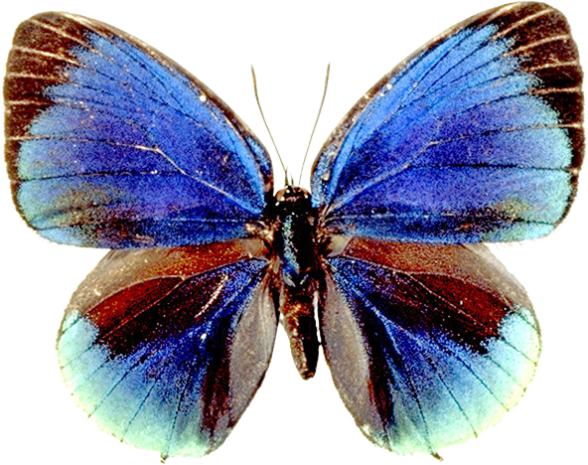Влево бабочка летит,

Влево нам смотреть велит.

Вправо полетела,

Вправо посмотрели.

Вот она взлетела выше,

Опустилась вдруг пониже .

Е Если мы закроем глазки,

Ее увидим, словно в сказке.

Яркая, воздушная,

Ветерку послушная

С нами долго не сидела,

Упорхнула, улетела.

Дети рассматривают яркую бабочку,

отводим руку с бабочкой влево,

дети следят за ней только глазами,

ан алогично в правую сторону.

Посмотреть вверх,

посмотреть вниз.

дети закрывают глаза,

дети открывают глаза и наблюдают

за полетом.

**Тема** : **«Насекомые».**

Речевое сопровождение

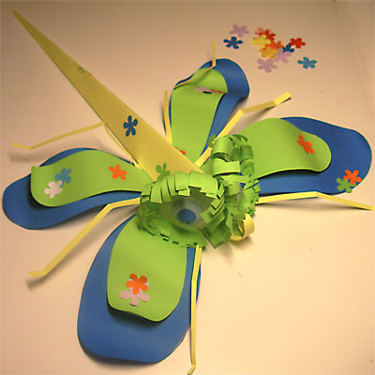 Зрительные упражнения

**Стрекоза.**

Вот какая стрекоза,

Как горошины глаза

А сама как вертолет

Влево,. вправо,

Назад, вперед.

*В. Ковалько*

Круговые движения глазами .

Круговые движения глазами

в дру­гую сторону.

Влево, вправо.

Посмотреть вдаль и на кончик носа.

**Тема: «Насекомые» . Жук.**

Речевое сопровождение

Зрительные упражнения

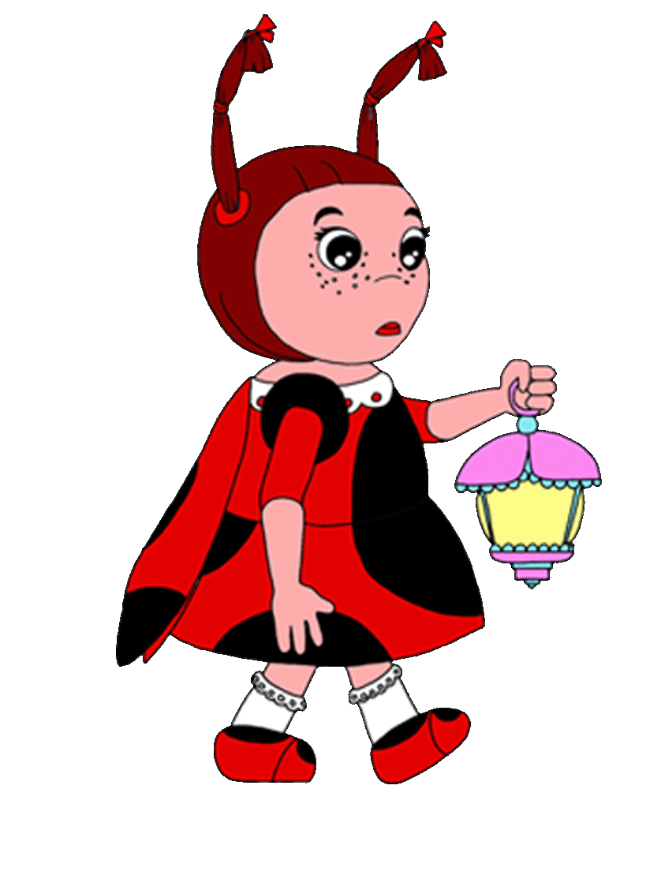В группу к нам жук влетел,

Зажужжал и запел: ж-ж-ж,

Вот он вправо полетел, каждый вправо посмотрел.

Вот он влево полетел, каждый влево посмотрел.

Жук наш приземлился,

Зажужжал и закружился- Ж-ж--ж-ж-ж-ж

Жук, вот правая ладошке, посиди на ней немножко.

Жук, вот левая ладошка, посиди и здесь немножко.

Жук наверх полетел, и на потолок сел.

На носочки мы привстали , но жука мы не достали.

Хлопнем дружно - хлоп — хлоп — хлоп,

Чтоб в окошко улететь он смог.

Дети выполняют движения

глазами по тексту.

**Тема: «Игрушки».**

Речевое сопровождение

Зрительные упражнения

**Юла.**

Как юла я весела,

Я забыла про дела.

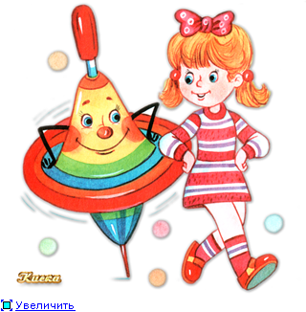Стала я кружиться,

Не могу остановиться

*С. Лёвина, С. Тукачева*

Круговые движения глазами.

**Тема** : «**Лес».**

Речевое сопровождение

Зрительные упражнения

**Солнышко встает.**

Вот как солнышко встаёт,

Выше, выше, выше.

К ночи солнышко зайдёт

Ниже, ниже, ниже.

Хорошо, хорошо,

Солнышко смеётся.

А под солнышком нам

Хорошо живётся.

Движения глазами вверх.

Движения глазами вниз.

Дети часто моргают глазами.

Дети широко открывают,

а потом закрывают глаза.

**Тема :** «**Лес»**

Речевое сопровождение

Зрительные упражнения

**Мечта.**

Давайте с вами помечтаем.

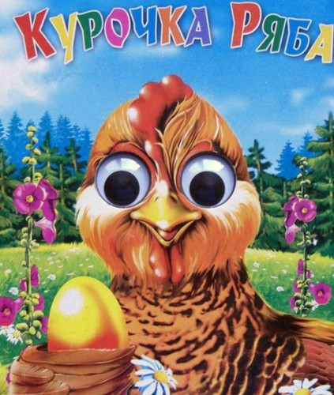Глаза закроем и представим:

Как по лесу мы гуляем,

Грибы и шишки собираем.

Слева - ягоды цветут,

А справа здесь грибы растут.

Снизу - шишки, да трава,

А сверху - неба синева

Открывайте, дети, глазки,

Вот и вышли мы из сказки.

Дети закрывают глаза.

Круговые движения глазами.

Движения глазами влево .

Движения глазами вправо .

Движения глазами вниз .

Движения глазами вверх..

Открыть глаза.

**Тема :** **«Деревья».**

Речевое сопровождение

Зрительные упражнения

**Липы.**

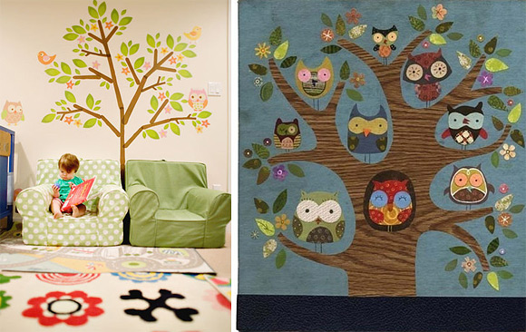Вот полянка, а вокруг

Липы выстроились в круг.

Липы кронами шумят,

Ветры в их листве гудят,

Вниз верхушки пригибают,

И качают их, качают...

Колебательные движения глазами

справа - налево, затем слева - на­право.

Дети совершают движения глазами

вверх - вниз, вниз – вверх..

**Тема**: **«Деревья».**

Речевое сопровождение

Зрительные упражнения

**Клен.**



Ветер тихо клен качает,

Влево-вправо наклоняет,

Ветер дует - задувает,

Листья с дерева срывает.

Движения глазами влево-вправо .

Движения глазами верх-вниз .

Быстро поморгать глазами.

**Тема : «Природа».**

Речевое сопровождение

Зрительные упражнения

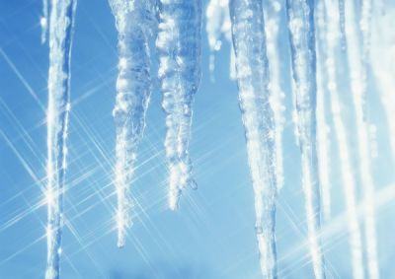**Любопытная Варвара.**

Смотрит влево,

Смотрит враво.

Смотрит вверх,

Смотрит вниз.

Чуть присела на карниз,

А с него свалилась вниз!

Дети выполняют движения глазами

по тексту.

Посмотреть на кончик носа.

Посмотреть вниз.

**Тема : «Человек. Части тела».**

Речевое сопровождение

Зрительные упражнения

**Будь здоров!**

Чтобы глазки зорче были,

И в очках чтоб не ходить,

Эти нужные движенья предлагаю повторить.

Вдаль посмотрим и под ножки.

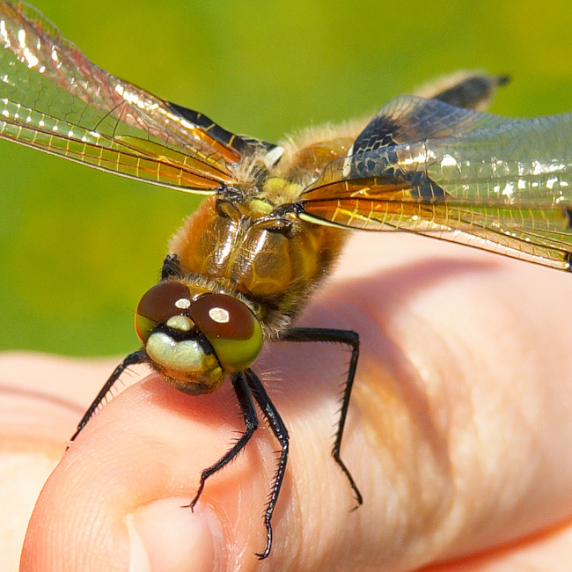Влево, вправо побыстрей.

Удивился – что такое?

И закроем их скорей.

А теперь вращай по кругу,

словно стрелочка часов.

Открывай глаза.

И снова на занятье. Будь здоров!

Дети выполняют движения

глазами по тексту.

**Тема: «Человек. Части тела».**

Речевое сопровождение

Зрительные упражнения

**Ладошка.**

Видишь ты свою ладошку?

Отодвинь её немножко,

За ладошку загляни –

Что вдали увидишь ты?

Близко к глазам поднести ладонь,

постепенно удалять ладонь от глаз.

Всмотреться вдаль.

**Тема: «Человек».** **Портняжки.**

Речевое сопровождение

Зрительные упражнения

Гимнастика по таблице В.Ф.Базарного.

Рано утром на зарядку

Все портные побежали.

Дружно приседают, устали не знают.

Ноги выставляют,

Все в кружочек сели, влево посмотрели,

Вправо посмотрели, нитку в иголку вдели,

Сшить рубашку захотели.

Дети выполняют движения

глазами по тексту.

“**Человек”** (музыка и слова М.Пеньковской)

Утром солнышко встаёт, *Потягивание с разведением рук в стороны вверх.*   
Спать ребятам не даёт.  
Глазки просыпаются, *Частое моргание глазами.*  
Солнцу улыбаются. *Повороты головы в стороны с улыбкой.*

Мы потерли их немножко, *Закрыть глаза и легко потереть веки боковыми гранями*

*больших пальцев*Сразу глянули в окошко *– сжав остальные в кулак, движения от носа к вискам и обратно*.  
Лучик тёплый увидали,  
На ладонь свою поймали. *Направить взгляд в даль (посмотреть в окно).*

Он с ладошки – прыг да скок, *Протянуть руки вперед, стараясь “достать до лучика”,*На головку, на носок.  
Я его поймать хочу*, поднести ладони к лицу – взглядом следить за движением ладоней.*  
Головою я кручу.

Спрячусь и зажмурюсь, *Закрыть глаза ладонями, зажмуриться*  
Улыбнусь, нахмурюсь. *Улыбнуться, нахмуриться.*

Ножками потопаю,  
Ручками похлопаю.

Приходи скорей, дружок, *Выполнить “шагающие” движения указательным*Нарисуем мы кружок. *и средним пальцами правой руки по открытой ладони левой руки. Хватательные движения руками перед собой на уровне глаз дальше и ближе; повороты головы в стороны: голова вправо – движения правой рукой с фиксацией взора; то же – влево.*

Ты на пальчик мой садись  
И со мною порезвись. *Потопать ногами.*  
Ты весёлый, озорной,  
А теперь беги домой! *Похлопать в ладоши.*

**Упражнения для профилактики зрения и активизации работы мышц глаз.**

1**. «Глазки».**

Чтобы зоркими нам быть – надо глазками крутить.

Вращать глазами по кругу по 2-3 секунды.

2. **«Глазки».**

Зорче глазки чтоб глядели, разотрём их еле-еле.

В течение минуты массировать верхние и нижние веки, не закрывая глаз.

3. **«Глазки».**

Нарисуем большой круг и осмотрим всё вокруг.

Глазами и вытянутым языком делать совместные движения, вращая их по кругу (из стороны в сторону).

4. **«Глазки».**

Чтобы зоркими нам стать, нужно на глаза нажать.

Тремя пальцами каждой руки легко нажать на верхнее веко соответствующего глаза и держать 1-2 секунды.

5. **«Глазки».**

Глазки влево, глазки вправо, вверх и вниз и всё сначала.

Поднять глаза вверх. Опустить глаза. Повернуть глаза в правую сторону, затем в левую сторону.

6. **«Глазки».**

Быстро-быстро поморгай Отдых глазкам потом дай.

Быстро моргать в течение 1-2 минут.

7. **«Глазки».**

Нужно глазки открывать, чудо чтоб не прозевать.

Широко открывать и закрывать глаза с интервалом в 30 секунд.

8. **«Глазки».**

Треугольник, круг, квадрат нарисуем мы подряд.

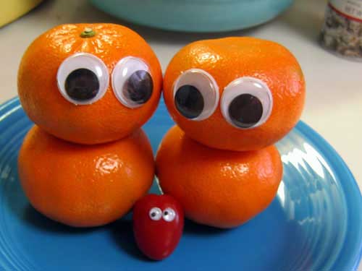Нарисовать глазами геометрические фигуры сначала по часовой стрелке, потом против.